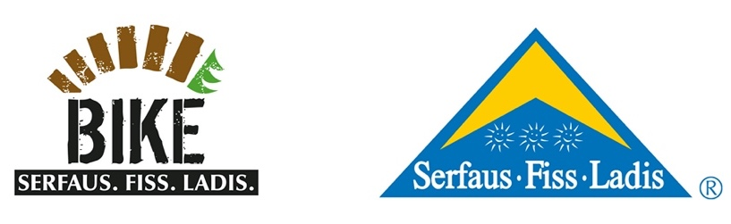
Auf der Jagd nach dem besten Bike-Reel –
Serfaus-Fiss-Ladis präsentiert die #bestbikereel-Challenge

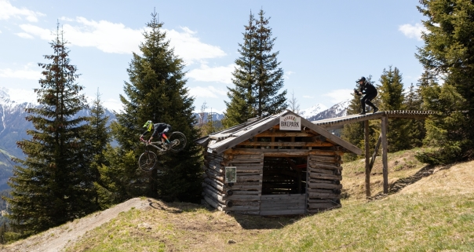

Serfaus-Fiss-Ladis, Österreich – Nach dem einschlägigen Erfolg der letztjährigen #bestbikebanger-Challenge fordert die familienfreundliche Ferienregion Serfaus-Fiss-Ladis auf dem sonnigen Plateau hoch über dem oberen Tiroler Inntal ihre Bike-Gäste erneut heraus. Mit der #bestbikereel-Challenge – den Contest um das beste Bike-Reel – besteht für die Saison 2021 nun erneut die Chance auf attraktive Gewinne. Mitmachen kann jeder, der einen Instagram-Account und ein Smartphone besitzt, sowie das 16. Lebensjahr vollendet hat. Gewertet werden dabei alle Videos aus dem Bikepark Serfaus-Fiss-Ladis sowie auf den umliegenden Singletrails erstellten Clips, die mit den Hashtags #serfausfissladis und #bestbikereel gepostet werden und auf denen der Account @bikeparkserfausfissladis markiert wurde. Tipps für das perfekte Reel gibt’s von Fabio Wibmers Kameramann und Cutter Marius Prell, der schon an Projekten wie „Urban Freeride Lives 3“ und „Home Office“ beteiligt war.

In der Saison 2021 dreht sich alles in Serfaus-Fiss-Ladis um den besten Bike-Clip. Die #bestbikereel-Challenge wird auf Instagram ausgetragen und sucht nach dem besten Bike-Clip, oder genauer, dem besten Bike-Reel aus der Familienregion Serfaus-Fiss-Ladis. Dabei sind der Kreativität kaum Grenzen gesetzt – das üppige Streckenangebot des Bikeparks und des umliegenden Singletrail-Netzwerks bieten genau das richtige Maß an Abwechslung und ermöglichen diverse Ansätze der Videoerstellung in den verschiedensten Disziplinen.

Zur Einstimmung auf die Challenge gibt es Tipps und Tricks vom professionellen Filmer und Cutter Marius Prell, der im Video erklärt und veranschaulicht, wie man seinem #bestbikereel den letzten Schliff verleiht.
youtu.be/H7V5mRLNQgY
Die Jury, bestehend aus Bike-Filmer Marius Prell, Vertretern des Tourismusverbandes und des Bikeparks Serfaus-Fiss-Ladis, wird am Ende der Sommersaison der Gewinner der #bestbikereel-Challenge bekannt geben. Der Sieger kann sich über zwei Übernachtungen mit Frühstück in Serfaus-Fiss-Ladis freuen, inklusive All-Mountain Rides Tickets für die Bikeregion Serfaus-Fiss-Ladis für eine Familie mit vier Personen für die Sommersaison 2022.

„Als ich gefragt wurde, ob ich bei der diesjährigen #bestbikereel-Challenge als Judge dabei sein möchte, habe ich mich natürlich sehr gefreut. Das Format finde ich absolut interessant und ich bin mir sicher, dass wir eine Menge guten Content zu sehen bekommen. Als Filmemacher achte ich natürlich besonders auf die Kameraführung und die generelle Qualität der Videoclips. Um dem einen oder anderen beim Filmen noch ein wenig unter die Arme zu greifen, haben wir im Bikepark Serfaus-Fiss-Ladis ein kleines Tutorial mit einfachen Tricks für bessere Videos gedreht. Ich freue mich schon jetzt, die ersten Clips zu sehen und drücke allen Teilnehmenden die Daumen!“ – Marius Prell.

Antworten auf die wichtigsten Fragen gibt Marius uns hier im Interview:

Filmen mit dem Smartphone – Geht das?
Absolut. Die Smartphones heute haben krasse Fähigkeiten, was die integrierte Kamera angeht. Nutze Weitwinkel, wenn es Sinn macht. Übe gute Framings und die Kamera ruhig zu halten, das unterscheidet schon einen guten Einsteiger von demjenigen, dem man lieber keine Kamera in die Hand drücken will, haha.

Welche Tipps hast du für die richtige Positionierung beim Filmen?
Pauschal schwierig zu beantworten. Schau auf jeden Fall, dass dein “Protagonist” freigestellt ist, vor allem im Wald. Wenn man ihn/sie vor lauter Bäumen im Hintergrund oder wegen dem dunklen Jersey gar nicht mehr recht erkennen kann, ist der Shot schnell matschig. Man sollte also schauen, wie man das clean hinbekommt. Lösungen sind eine Frage des Framings, der Blende, die den Hintergrund unschärfer machen kann, der Kleidung, des Lichts etc.!

Wie erkenne ich interessante Objekte/ Szenerien?
Dein Favorite-Feature, ein schönes Panorama, eine Pfütze die reflektiert, der Train mit deinen Homies. Dein bester Shot liegt immer noch vor dir. Interessante Szenarien gibt es immer und überall, und jede Wetterlage hat jeweils neue in petto.
Eine bei Sonne langweilig aussehende Flow Line, gibt bei Nebel einfach die coolsten Szenarien ab und ist ein Muss zum Filmen. Das wichtigste ist aber, vor allem Spaß dabei zu haben.

Um am Gewinnspiel teilnehmen zu können, muss man mindestens 16 Jahre alt und im Besitz eines Instagram Accounts, sowie eines Smartphones sein. Wichtig ist außerdem, die Posts mit den Hashtags #bestbikereel und #serfausfissladis zu versehen und den Instagram-Account @bikeparkserfausfissladis zu markieren. Schon ist man dabei!

Alle Postings innerhalb der Saison 2021 (12.06.21-17.10.21), die den obigen Anforderungen entsprechen, werden automatisch gewertet. Die perfekte Zeit, die geballte Urlaubseuphorie wieder einmal richtig auszuleben – mit einem wahlweise spannenden oder entspannenden Urlaub in der Bikeregion Serfaus-Fiss-Ladis.

Alle Informationen zur #bestbikereel-Challenge in Serfaus-Fiss-Ladis und den geltenden Teilnahmebedingungen findet ihr hier: www.bike-sfl.at/de/service/bike-challenge
Weitere Informationen zum Biken in Serfaus-Fiss-Ladis gibt es auf: www.bike-sfl.at. Details zur Ferienregion Serfaus-Fiss-Ladis, den Vorkehrungen und Maßnahmen zur aktuellen Covid-Situation sowie zur SFL-Stornogarantie sind zu finden unter www.serfaus-fiss-ladis.at.

Finde uns auf:

#bestbikereel #serfausfissladis #wearefamily #weilwirsgeniessen
#bikesfl #bikeparksfl #bikeschulesfl #gooddaysfl

Abdruck honorarfrei
Belegexemplare erbeten

Text- und Bilddownload: https://www.bike-sfl.at/de/service/presse

Für Rückfragen:

Tourismusverband Serfaus-Fiss-Ladis
Alexandra Hangl
Gänsackerweg 2
6534 Serfaus
Telefon: +43 (0)5476 6239 72
E-Mail: a.hangl@serfaus-fiss-ladis.at

Über die Region Serfaus-Fiss-Ladis
Serfaus-Fiss-Ladis ist eine wahre Vorzeigeregion für Familienurlaub. Egal, ob Sommer oder Winter, hier wird immer etwas geboten! Im Sommer bilden die Seilbahnen zusammen mit einem Bus-Shuttle einen Verbund, der die Bergwelt rund um die drei Orte Serfaus, Fiss und Ladis erschließt. Neben zahlreichen weiteren Attraktionen bietet das sonnenreiche Hochplateau Serfaus-Fiss-Ladis Bike-Genuss für die ganze Familie. Vom gemütlichen Radausflug für Groß und Klein, über Mountainbike-Touren inmitten einer atemberaubenden Bergkulisse, bis hin zu actionreichen Abfahrten auf Singletrails oder auf den Strecken im Bikepark Serfaus-Fiss-Ladis. Die Singletrails sind über die Seilbahnen zu erreichen, während die Waldbahn Bike und Rider bequem zum Start der Bikepark-Trails bringt, wo die Abfahrten in sämtlichen Schwierigkeitsgraden von blau (easy) über rot (medium) zu schwarz (expert) ihren Ausgangspunkt finden. Im Bereich der Talstation ist zudem ein Kids Park, eine Slopestyle Area mit Landing Bag, ein Pumptrack, eine Dirtline und eine Training Area, wo sich Einsteiger mit dem neuen Sportgerät vertraut machen können. Experten sind im Bikeshop vor Ort, um in Sachen Bikes und Schutzausrüstung zu beraten. Dort befinden sich auch die eigene Bikeschule Serfaus-Fiss-Ladis und der Verleih. Neben dem Shop laden zudem eine Chill Area und ein Imbiss zum Einkehren ein.

